**ITINERÁŘ trasy z Nové Bystřice do Vidova**

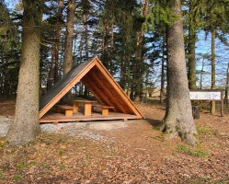 Po startu od golfového hřiště v Nové Bystřici dojedete po **cyklostezce 1007** až na rozcestí s přístřeškem. Doleva se vydáte na trasu č. 1, která vede Rakouskem přes obec Haugschlag. Kdo chce pokračovat Českem po trase č. 2, odbočí doprava a hned doleva a pokračuje po **cyklostezce 1007**, sjezdem okolo lesního hotelu Peršlák, kde se napojíme na mezinárodní trasu 32.

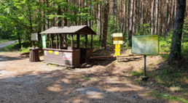

Asi po jednom kilometru od hotelu se trasa na křižovatce stáčí ostře doleva na **cyklo 322**, po které dojedete až do Staňkova.

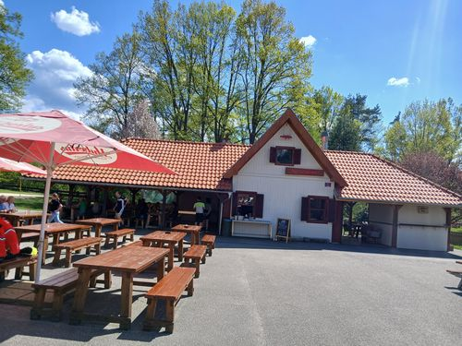 Po příjezdu do Staňkova můžete pokračovat buď doprava po **cyklo 322** **nebo** se dáte doleva na **cyklo 1010**. Obě trasy vás dovedou až do Chlumu u Třeboně. Pokud se vydáte doleva, můžete se vpravo pod hrází Staňkovského rybníka občerstvit v oblíbeném bistru U sumečka. Po občerstvení pokračujete po **cyklo 1010**.

Ti, kteří jedou přes Chlum pokračují od „Sumečka“ rovně za nosem k rybníku Hejtman a do Chlumu.

Ti, kteří se chtějí vyhnout Chlumu a silnici z Chlumu do Majdaleny, pokračují po **cyklo 1010**, která se po cca 600 metrech odklání lehce doleva směrem na obce Tundr a Pele. Chlum objedete po cyklo **1010** přes Novou Huť a napojíte se zpět na silnici z Chlumu do Majdaleny u obce Kosky, kousek před Majdalenou.

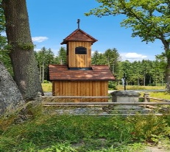 Ti, kteří zvolili trasu č. 1 Rakouskem pojedou od odbočky nad Bystřicí do vesničky Haugschlag, ve které na konci odbočí doprava směrem na golfové hřiště (**cyklo LITS**). Po krátkém stoupání přes golfový areál pokračujete po asfaltové silnici až k rybníku u obce Josefstahl (zvonice).

Zde se vydáte rovně okolo budov (silnice doleva pokračuje do Litschau) a pojedete rovně. Po chvíli vystřídá asfaltový povrch upravená šotolinová cesta, která vede lesem až k hraničnímu přechodu (**cyklostezka EBerg, Schra**).

Ti, co chtějí do Chlumu, pokračují za hraničním přechodem po turistické žluté (zároveň **cyklo 1014**) až na křižovatku u rybníka Hejtmana, kde se odbočuje doleva směr Chlum u Třeboně.

Ti, co se chtějí vyhnout Chlumu, odbočí kousek před obcí Pele (asi 1 km za hraničním přechodem) doleva na **cyklo 1010** a po této cyklostezce dojedou přes Novou Huť až do obce Kosky, kousek před Majdalenou.

Všechny navržené trasy vás nakonec dovedou až k hlavní silnici v Majdaleně (z Třeboně do Suchdola). Odbočíte doprava a po hlavní sinici pojedete směrem na Třeboň nějakých 300 metrů a odbočíte doleva (objedete nádraží), kde se napojíte na **žlutou turistickou trasu**, bez motorových vozidel, která vede lesem po asfaltové cestě. Po žluté dojedete až k silnici z Brané do Hrachoviště. Dáte se doleva a po cca 150 metrech odbočíte ze silnice doprava zpět na žlutou turistickou a pojedete po ní až k dalšímu křížení se silnicí (bude tam sprejem šipka a nápis VID), kde se dáte doleva směrem na Kojákovice. Zde se napojíte na zelenou turistickou (doprava a na konci obce doleva) a po **cyklo 1034** pojedete přes Kramolín až do Jílovic, kde je povinná ochutnávka produktů místního Jílovického pivovaru (možno i něco zakousnout) 😊.

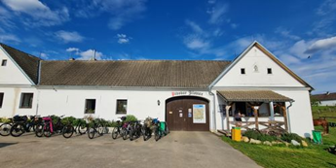Od pivovaru se vydáte doprava do obce a před školkou odbočíte doleva na **cyklo 1050** směr Hluboká u Borovan. Hlubokou projedete rovně, napojíte se na červenou turistickou (odbočíte doprava) a pak doleva směr Vrcov. Ve Vrcově přejedete hlavní silnici, odbočíte doprava a pokračujete směrem na Růžov. Na křižovatce odbočíte doprava na **cyklo 1050** směrem do Ledenic. V Ledenicích na kruhovém objezdu vyjedete směr České Budějovice a na konci obce je vlevo cyklostezka souběžně se silnicí do Ohrazeníčka. Z Ohrazeníčka už trefí každý, ale nejsnazší cesta vede přes Zborov, Novou Ves a Heřmaň do Vidova.